You will now see the first ComboFix screen as shown below.TiTiến hành chạy File combofix.exe :
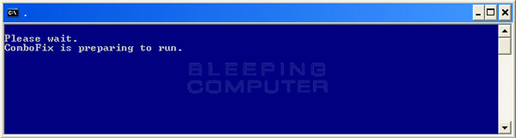
ComboFix is now preparing to run and when it has finished you will see the Disclaimer screen shown below. Xuất hiện thông báo :
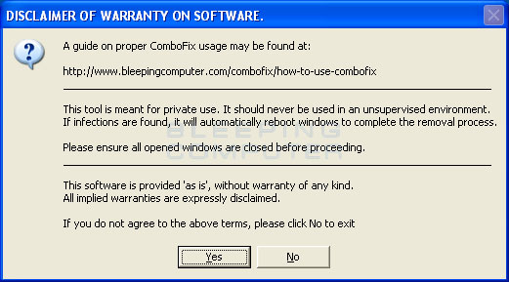
If you do not agree to the disclaimer, then click on the button to exit the program.NhNhấn Yes để tiếp tục.
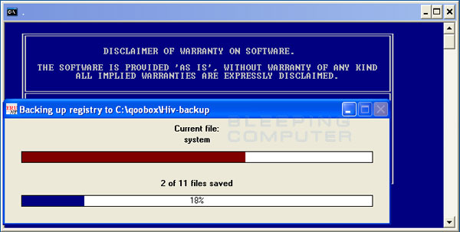
ComboFix là sao lưu Windows Registry

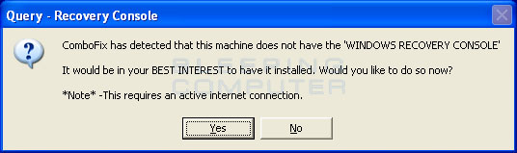

At the above message box, please click on the button in order for ComboFix to continue. Chọn Yes để combofix update database từ internet , nếu không kết nối internet thì nhấn No để tiếp tục.
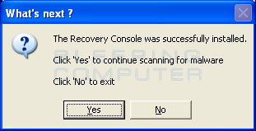
Chọn Yes để tiếp tục
ComboFix will now start scanning your computer for known infections. This procedure can take some time, so please be patient. ComboFix bây giờ sẽ bắt đầu quét máy tính của bạn cho biết nhiễm trùng. Thủ tục này có thể mất một thời gian, do đó, xin vui lòng kiên nhẫn.
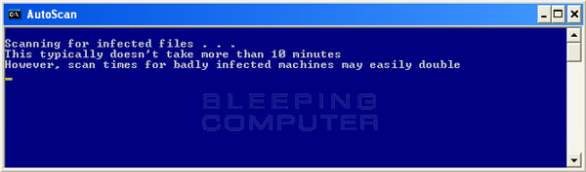

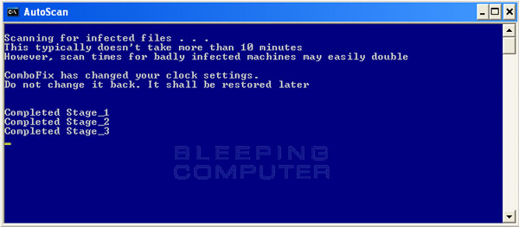

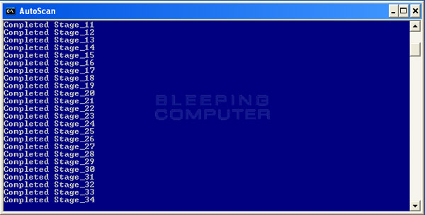
When ComboFix has finished running, you will see a screen stating that it is preparing the log report as shown below. Khi ComboFix đã chạy xong, bạn sẽ thấy một màn hình chỉ ra rằng đó là nhật ký chuẩn bị báo cáo như được hiển thị bên dưới.
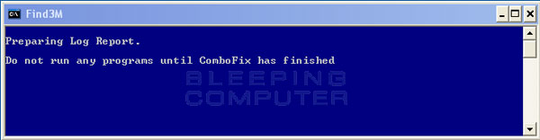

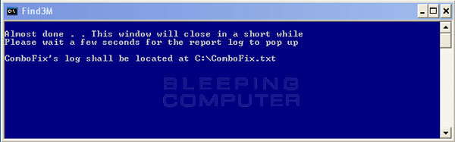

When ComboFix has finished, it will automatically close the program and change your clock back to its original formatKhi ComboFix đã hoàn tất, nó sẽ tự động đóng chương trình , khi hiện file log là quá trình Scan kết thúc.
